全国2012年7月自学考试离散数学试题
课程代码：02324
一、单项选择题（本大题共15小题，每小题1分，共15分）
在每小题列出的四个备选项中只有一个是符合题目要求的，请将其代码填写在题后的括号内。错选、多选或未选均无分。
1.设P:他看电影，Q:他学习，将命题“他在学习或在看电影”符号化正确的是（ ）
A.PQ B.P∧Q
C.P∨Q D.QP
2.下列命题公式不是永真式的是( )
A.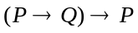 B.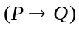∨P
C.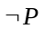∨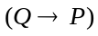 D.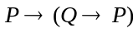
3.下列等价式正确的是（ ）
A.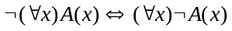 B.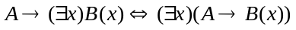
C.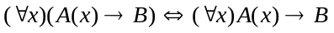 D.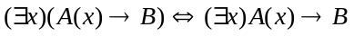
4.设A(x):x是鸟，B(x):x会飞，命题“有的鸟不会飞”符号化为（ ）
A.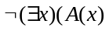∧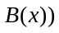 B.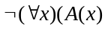∧
C.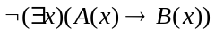 D.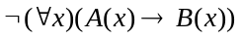
5.设X=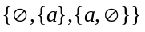，则下列陈述正确的是（ ）
A.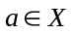 B.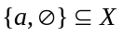
C.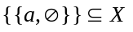 D.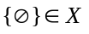
6.设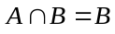,则有（ ）
A.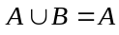 B.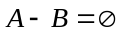
C.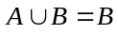 D.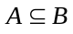
7.设A=｛a,{b , c}｝,则其幂集P（A）的元素总个数为（ ）
A.3 B.4
C.6 D.8
8.在整数集Z上，下列定义的运算满足结合律的是（ ）
A.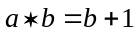 B.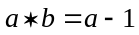
C.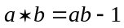 D.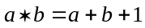
9.设<G，>是群，则下列陈述不正确的是（ ）
A.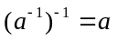 B.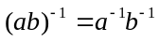
C.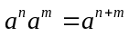 D.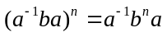
10.设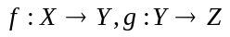是函数，则下列陈述正确的是（ ）
A.若f不是入射的，则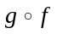不是入射的 B.若g是入射的，则也是入射的
C.若f是入射的，则也是入射的 D.若不是入射的，则f也不是入射的
11.设简单图G所有结点的度数之和为36，由G的边数为（ ）
A.6 B.9
C.12 D.18
12.下列无向图不一定是树的是（ ）
A.结点数比边数多1的连通图 B.每对结点之间都有通路的图
C.无回路但添加一条边则有回路的图 D.无回路的连通图
13.设R₁,R₂是A上的两个关系，s为对称闭包，t为传递闭包，则下列描述正确的是（ ）
A.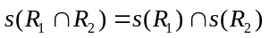 B.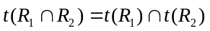
C.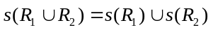 D.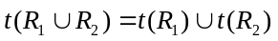
14.下列必为欧拉图的是（ ）
A.有回路的连通图 B.不可以一笔画的图
C.有1个奇数度结点的连通图 D.无奇数度结点的连通图
15.设X=｛0｝，下列关于代数系统<P(X)，>的陈述正确的是（ ）
A.0是幺元 B.是幺元
C.｛0｝是幺元 D.没有幺元
二、填空题（本大题共10小题，每小题2分，共20分）
请在每小题的空格中填上正确答案。错填、不填均不得分。
16.命题公式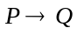的成真指派为_________,成假指派为__________。
17.设__________。
18.公式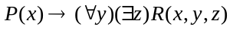的约束变元为__________,自由变元为_________。
19.整数集Z中的运算 定义如下：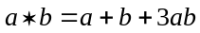，则 运算的幺元为_________;设a有逆元，则其逆元a⁻¹为_________。
20.设f(x)=2-x,g(x)=2x²+1，那么复合函数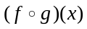=_________,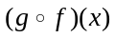=________。
21.设A=｛<1，3>，<3，5>，<4，4>｝，B=｛<1,3>,<4,5>,<5,5>｝,那么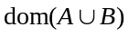=_______,
ran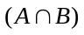=__________。
22.如题22图所示的格中，b的补元是_________,c的补元是_________。
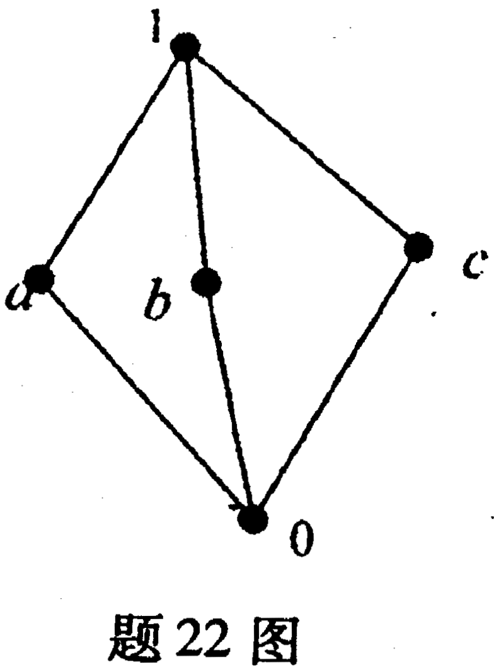
23.＜Ｚ_{n}，+＞是一个群，其中Z_{n}={0,1,2,,n-1},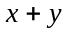=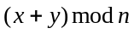,则当=6时，
在＜Z₆,+＞中，1的阶为___________,4的阶为___________。
24.设R=｛＜1，2＞，＜2，3＞，＜４，5＞｝和S=｛＜3，2＞，＜4，3＞，＜5，1＞｝是集合A=｛1，2，3，4，5｝上的两个关系，则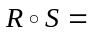_________.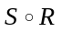=________。
25.K_{n}是个结点的完全图，则K₅有_______条边，每个结点的度数为__________。
三、计算题（本大题共4小题，每小题7分，共28分）
26.构造命题公式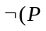∧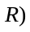∨的真值表。
27.设是A=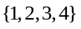上的二元关系。
（1）画出R的关系图；
（2）写出R的关系矩阵；
（3）说明R是否具有自反、反自反、对称、反对称性质。
28.求公式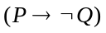∨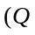∧的主合取范式和主析取范式。
29.设A={1,3,5,9,15,45},为整除关系。
（1）画出<A,>的哈斯图；
（2）求子集B=｛3,9,15｝的极大元，极小元，最大元，最小元。
四、证明题（本大题共3小题，每小题7分，共21分）
30.设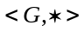是一个群，。
证明：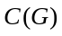是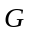的子群。
31.设A={<a，b>｜a，b为正整数}，在A上定义二元关系~如下：<a，b>~<c，d>当且仅当|a－b|=|c－d|。
证明：~是一个等价关系。
32.设G是有n个结点、n+1条边的简单连通图，且G中存在度数为5的结点。
证明：G中至少有一个度数为1的结点。
五、综合应用题（本大题共2小题，每小题8分，共16分）
33.构造下列推理的证明。
如果他有时间并且他有很多钱，他必去过桂林。如果他没有很多钱，他一定不会买小轿车。他有时间。他买了小轿车。所以他去过桂林。
34.今有a，b，c，d，e，f，g共7人，已知下列事实：a会讲汉语和英语；b会讲英语和韩语；c会讲英语和意大利语；d会讲法语、俄语和意大利语；e会讲俄语和韩语；f会讲汉语；g会讲法语和汉语。试问这7个人应如何排座位（圆桌），才能使每个人和他身边的人交谈?

